Әлки муниципаль районы Советының алтынчы утырышы узды
6 февральдә Әлки районына эшлекле сәфәр белән Татарстан республикасы Дәүләт Советы Рәисе урынбасары Юрий Камалтынов, Дәүләт Советы депутатлары Фоат Вәлиев, Александр Чубаров, Россиянең Федераль салым хезмәтенең 12 нче районара инспекциясе начальнигы Альберт Газизов, “Зернопродукт” акционерлык җәмгыяте генераль директоры Вячеслав Ганин, “Хузангай” җәмгыяте диекторының гомуми сораулар буенча урынбасары Владимир Мукусев, РФ прокуратурасының мактаулы хезмәткәре Вәгыйзь Саттаров килде.

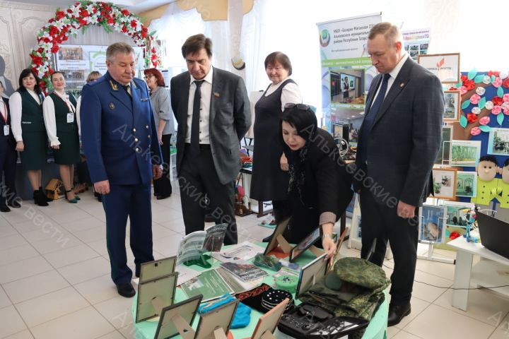
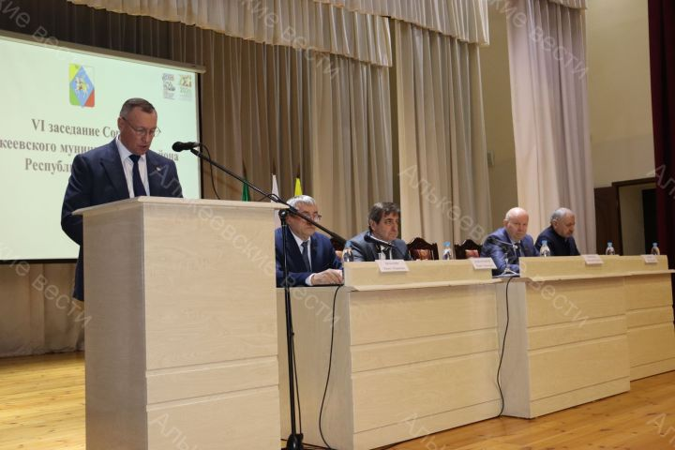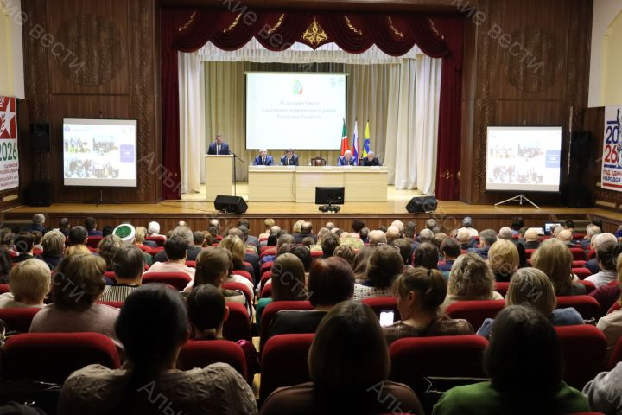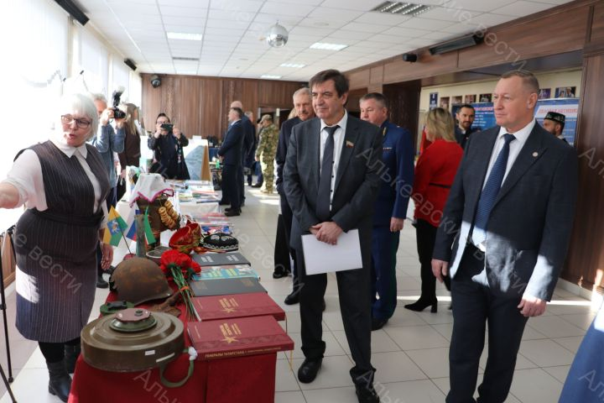

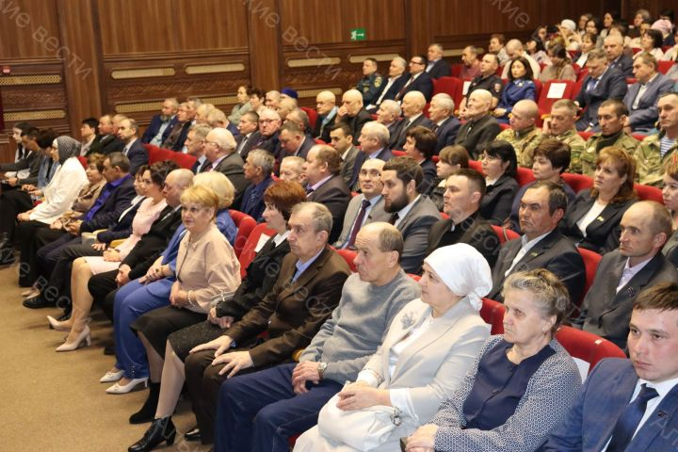

Алар иң элек Базарлы Матакның район мәдәният йортындагы бай эчтәлекле күргәзмәне карады, аннары Әлки муниципаль районы Советының алтынчы утырышында катнаштылар. Аны район Советы рәисе Александр Никошин алып барды. Һәм ул көн кадагына куелган мәсьәлә – Әлки муниципаль районының 2025 елдагы социаль-икътисади үсеше нәтиҗәләре һәм 2026 елга куелган бурычлары турында чыгыш ясады.
2022 елда башланган махсус хәрби операция район тормышына үзгәрешләр кертте. Башка төбәкләр кебек үк ир-егетләребезне ил мәнфәгатьләрен якларга озаттык. Шуны билгеләп үтәбез: өлешчә мобилизация белән – 80, контракт буенча 189 якташыбыз хезмәт итә. Хәрби хәрәкәтләр барган урынга гуманитар йөкне җыюда районыбыз кешеләре актив катнаша. Районда сугышчыларның гаиләләренә мөмкинлектән чыгып булышу оештырыла. Район башлыгы чыгышында моны ассызыклады.
2025 елда районның социаль-икътисади ягына килгәндә, күп күрсәткечләре буенча үсеш күзәтелгән. Әлеге тармак рейтингы буенча район 28 нче урынны били.
Районыбыз икътисадында үзәк урыннарны авыл хуҗалыгы, терлекчелек, үсемлекчелек алып тора. 2025 елда авыл хуҗалыгы передприятиеләренең гомуми керем 6 миллиард 436 миллион сум тәшкил иткән. 2026 елга да төп максат итеп авыл хуҗалыгы проукциясен күләмен арттыру бурычы куелган.
Һәр тармакта да уңышлар артында намуслы, тырыш райондашларыбызның хезмәте тора. Район башлыгы чыгышы барышында шундый аерым кешеләр исемнәрен, династияләрне атап, аларга рәхмәтен белдерде.
Утырышта Дәүләт Советы Рәисе урынбасары Юрий Камалтынов чыгыш ясады. Соңыннан бер төркем әлкилеләргә Татарстан Республикасы бүләкләре тапшырылды.
Утырыш көн кадагына куелган мәсьәлә буенча депутатларның карар кабул итүе белән төгәлләнде
Следите за самым важным и интересным в Telegram-каналеТатмедиа
Читайте новости Татарстана в национальном мессенджере MАХ: https://max.ru/tatmedia
Тулырак: https://alki-rt.ru/news/ya%D2%A3alyiklar/alki-municipal-raiony-sovetynyn-altyncy-utyrysy-uzdy

